Добровольная дактилоскопическая регистрация граждан Российской Федерации.
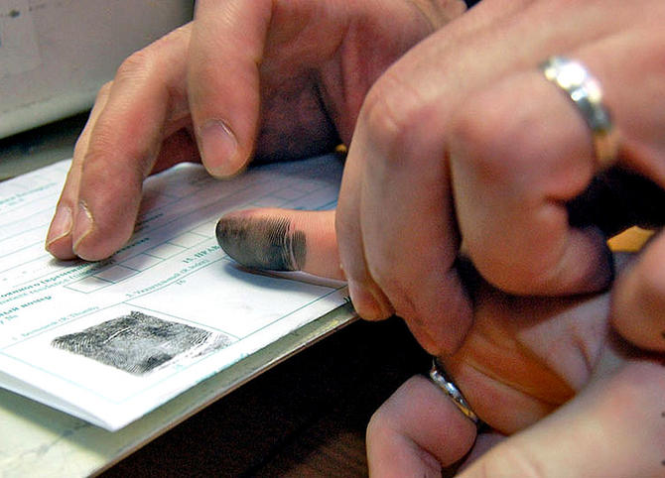
У каждого человека есть «паспорт», который никогда не потеряешь и не забудешь. Это подушечки пальцев. Отпечатки человека являются уникальным документом, который невозможно подделать или потерять. Именно поэтому была создана дактилоскопическая регистрация, которая позволяет получить информацию об особенностях строения папиллярных узоров пальцев рук человека.
Добровольно отдать свои отпечатки пальцев может каждый гражданин России. Все полученные сведения передаются во всеобщую базу данных, где будут использоваться только спецслужбами, в определенных ситуациях. Дактилоскопическая информация может быть уничтожена согласно Вашего заявления.
В случае аварии, стихийного бедствия, акта терроризма процесс установления личности будет проходить значительно проще у граждан, прошедших дактилоскопию.
Кроме того, возникают спорные моменты и при установлении личности в вопросах наследования имущества, при доказательстве невиновности гражданина в предъявляемом ему обвинении в совершении преступления или правонарушения. А сколько проблем можно решить при установлении личности пожилых людей, в том числе потерявших память. Наиболее важная ситуация, при возникновении которой вышеуказанная процедура, может оказать неоценимую помощь, если потерялся маленький ребенок, который ничего не может о себе сообщить. Уполномоченные органы быстрее смогут помочь малышу, если его отпечатки пальцев есть во всеобщей базе данных.
Главной целью государственной дактилоскопической регистрации является защита интересов человека, обеспечение его законных прав, сохранности здоровья и безопасности.
Чтобы пройти дактилоскопическую регистрацию, Вам нужно обратиться в МП ОП по Третьяковскому району МО МВД России «Змеиногорский» по адресу: Алтайский край, Третьяковский район с. Староалейское ул. Новая д.21 с документом, удостоверяющим личность (паспорт, свидетельство о рождении) и написать заявление на специальном бланке.
Срок предоставления государственной услуги составляет не более 15 минут с момента подачи заявления и принятия решения о возможности предоставления государственной услуги по проведению дактилоскопической регистрации.
Данная услуга предоставляется бесплатно и только по добровольному согласию гражданина.
Помните, что пройдя дактилоскопическую регистрацию, Вы помогаете себе и своим близким. Мы рады будем помочь, если Вы откликнитесь на наш призыв!

Начальник МП ОП по Третьяковскому району
МО МВД России «Змеиногорский» Е.А. Глушкова

